КАК ПРАВИЛЬНО ПРИНИМАТЬ АМИНОКИСЛОТЫ
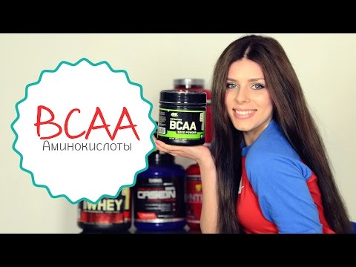Аминокислоты — это слово в последние годы стало практически синонимом здоровья, молодости и красоты. Некоторые скептически воспринимают это как проходящую моду и рекламные уловки, но серьезные научные, практические исследования показали: если правильно принимать аминокислоты, можно добиться прекрасных результатов в спорте, улучшить состояние своих мышц.
Если ты давно занимаешься фитнесом, силовыми и высокоинтенсивными тренировками, если тебе знакомо спортивное питание, попробуй дополнительно включить в свой рацион и такую очень полезную добавку, которая называется ВСAА. Если же ты не знаешь наверняка, как принимать аминокислоты, но уже знаешь, что это такое, следуй советам лучших мировых специалистов.
Для начала стоит разобраться в том, что же такое ВСAА. Это комплекс из трех аминокислот, которые носят говорящее само за себя название «Незаменимые». Это валин, изолейцин и лейцин.
Организм человека может получить их из простой пищи, но никогда не может синтезировать их самостоятельно (в принципе человеческий организм, в отличие от растений, вообще не может синтезировать все необходимые для его правильного функционирования, аминокислоты).
Более того, эти три вещества становятся основой для синтеза еще двух важных аминоксилот. То есть, правильно принимать аминокислоты, значит, обеспечить себя как минимум пятью полезными аминокислотами из семнадцати.
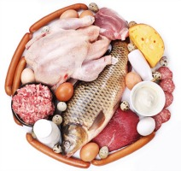
Чтобы разобраться, как пить аминокислоты, нужно понять, для чего именно они нужны. Основное их действие направлено на запуск процессов синтеза белка. Этот важный для спортсменов процесс не происходит без данных аминокислот, особенно когда после нагрузок организм находится в условиях дефицита полезных веществ.
Поэтому нередко результат занятий может зависеть от того, как принимать ВСAА. Одновременно аминокислоты способны снабжать организм энергией, прекращая процессы распада мышц. Также аминокислоты способны снабжать тело клетками АТФ (энергетический источник) в два раза быстрее, чем любой из быстроусвояемых углеводов. То есть тело спортсмена может восстановить свою энергию в три раза быстрее, значит, повышаются спортивные результаты.
Этот эффект аминокислот очень важен в правилах, как пить ВСAА. Научно доказано, что в теле спортсмена, который принимает здоровые дозы аминокислот, быстрее растет исключительно сухая мышечная масса, при этом жир расщепляется гораздо быстрее, а любое спортивное питание становится эффективнее почти на треть. И если правильно принимать аминокислоты, результатов долго ждать не придется.
Прелесть этих веществ в том, что нет никакой разницы, для чего ты собираешься их употреблять. Будь твоей целью увеличение массы, или же похудение, способ, как пить ВСAА, не изменится. Существует целый ряд рекомендаций относительно времени употребления этих веществ. Именно время становится самым важным пунктом в своде правил, как принимать аминокислоты.

Нужно поймать тот промежуток времени, когда организм готов с максимальной эффективностью восстанавливать и растить мышцы, восстанавливать ткани связок и сухожилий, восполнять энергию и даже синтезировать гормоны роста. От того, как принимать ВСAА, зависит, будут ли эти процессы просто ликвидировать потребности тела, или же пойдут на достижение твоей цели.
Если в какой-то день у тебя есть в плане тренировка, то отсчитывать время приема веществ нужно на основе времени тренинга. Лучшее время приходится на двадцать минут до занятия, в течение самого занятия и еще двадцати минут после него. Это основные советы по поводу того, как принимать аминокислоты.
Так же ты можешь ориентироваться на время приема пищи: тридцать минут до еды, тридцать минут после еды (время употребления пищи являются временем активного усвоения аминокислот в организме). Так же в зависимости от расписания дня и собственного самочувствия на протяжении суток ты можешь принимать эти вещества сразу после сна, когда нужно остановить катаболизм, и непосредственно перед сном, когда организм переходит в фазу отдыха и восстановления.
В вопросе, как пить аминокислоты, важно обращать внимание на дозировку. При активных спортивных тренировках суточная потребность в этих веществах составляет примерно пятьдесят грамм в сутки. Это достаточно много, учитывая, что зачастую продукты питания из супермаркета вообще мало что в себе содержат.
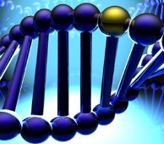
Основная схема, как пить ВСAА, представляет собой трехразовый прием вещества в количестве от четырех до восьми грамм за один раз. Важно соблюдать именно разовую дозу (аминокислоты эффективны всегда и в любом количестве, но результат ты увидишь только при соблюдении минимальной дозы).
Передозировка вещества может вызвать неприятные ощущения. А вот побочные эффекты, вне зависимости от того, как принимать ВСAА, крайне редки, если нет хронических заболеваний, в особенности печени и почек. Чтобы не ошибиться с дозировкой, нужно учесть два фактора.
Во-первых, вес аминокислот не всегда совпадает с весом добавки, будь то таблетки, жидкость или порошок. Недобросовестный производитель может указать где-то в длинной инструкции, что только пятьдесят процентов добавки являются аминокислотами, значит, ее нужно употребить в два раза больше.
Во-вторых, если ты уже используешь спортивное питание, внимательно прочитай его состав. Часто хорошие дорогие протеиновые добавки, гейнеры, коктейли уже содержат в себе некоторое количество аминокислот. Учти все это, чтобы понять, как пить аминокислоты (если ты не учтешь все факторы, то легко можешь сделать передозировку препарата, что тебе совсем не нужно).
Не стоит беспокоиться о подборе определенных добавок к имеющемуся списку протеинов, креатинов и карнитинов. Аминокислоты только усиливают их действие, не имеют никаких противопоказаний к сочетанию с этими веществами, поэтому можешь спокойно комбинировать спортивные биологически активные добавки, вне зависимости от их производителей.

